心得報告

電子一乙

106360242 徐旻志

因為之前有使用過Dev-C++寫C，因此現在學起來輕鬆許多，也趕得上上課進度，經過這次的上課後，我覺得Visual Studio在使用方面上比起Dev-C++方便許多，但是在細節上就要特別注意，比如:scanf在Visual Studio中，要改成scanf_s，或是將SDL檢查關閉，否則就會發生錯誤訊息，這個是我在本次學習中，所面臨的問題。

教授在第一堂課中，詳細的介紹C語法的用法，經過Lab與Homework的反覆練習，使我更加了解C程式，也漸漸的對C產生興趣，在作業的最後兩題，原本以為設計程式會很枯燥乏味，但設計完後，我才發現原來程式是那麼的有趣，讓我期待著下一次挑戰的到來。最後，謝謝教授的教導與助教的指導，讓我在這次的課程中收穫許多。

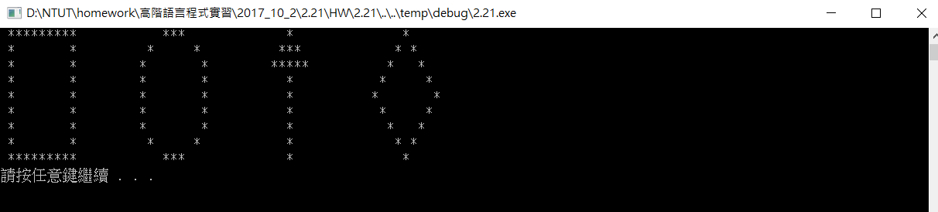

2.23

2.21

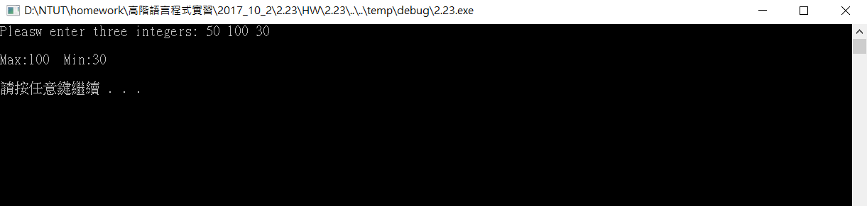

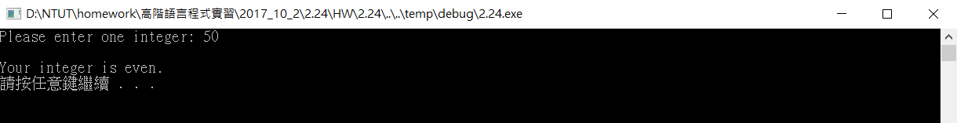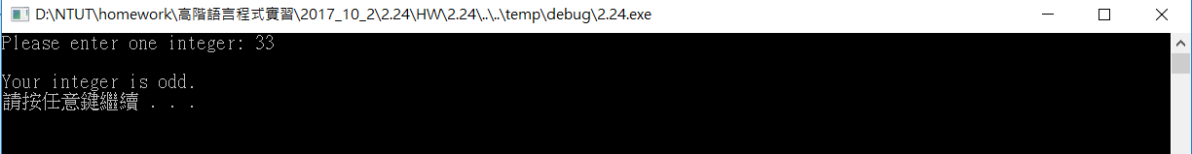

2.24

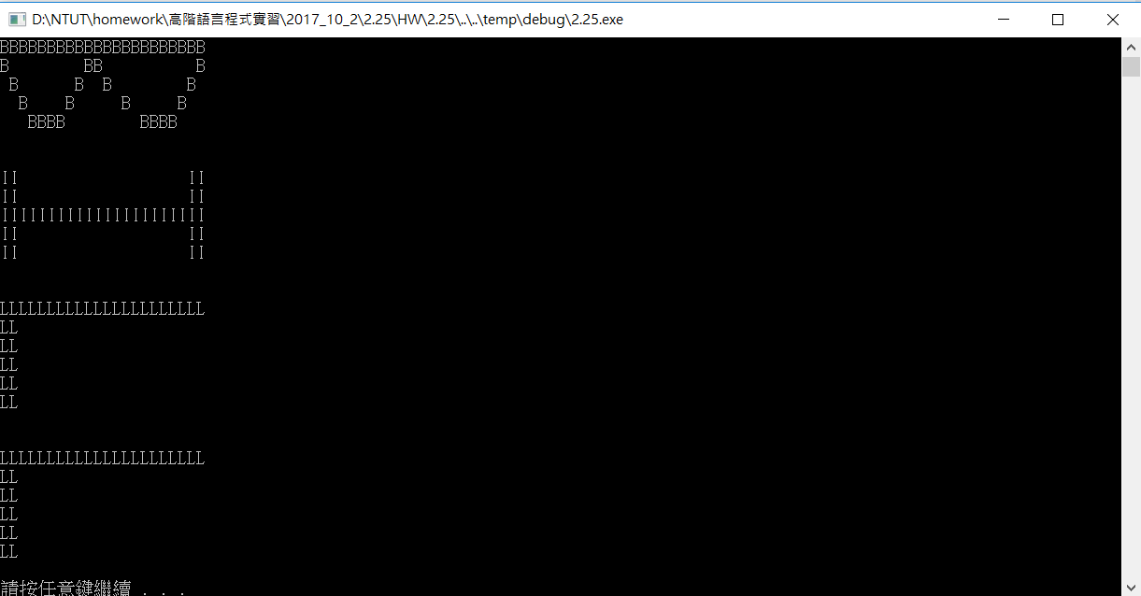

2.26

2.25

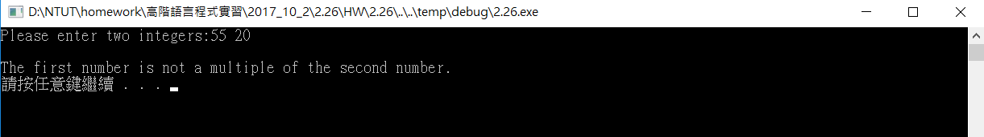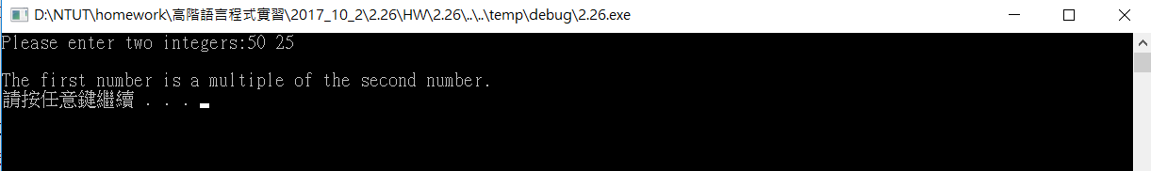

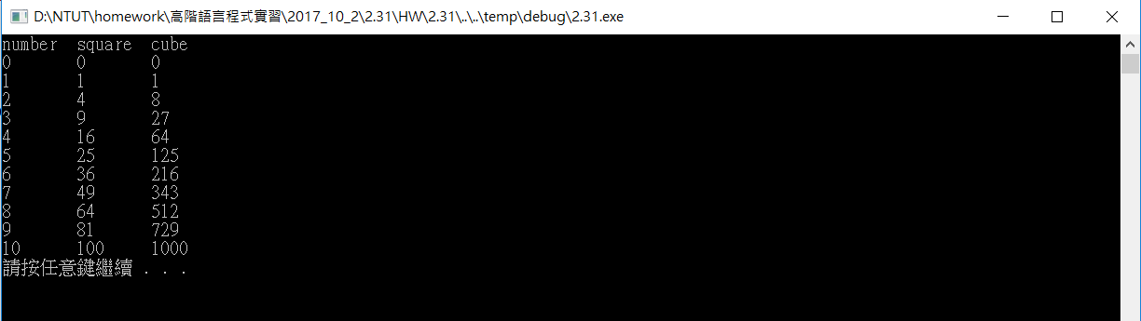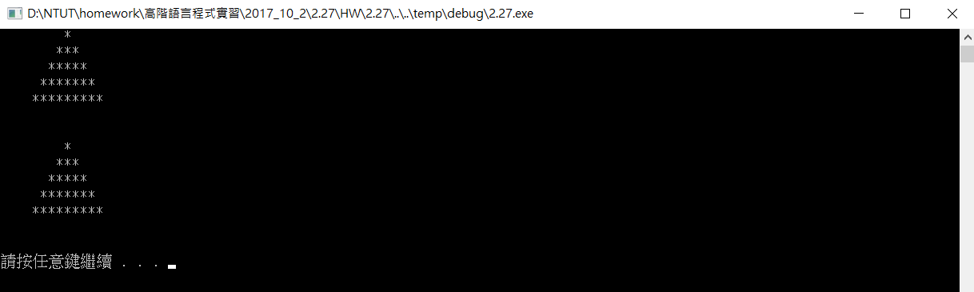

2.32

2.31

2.27

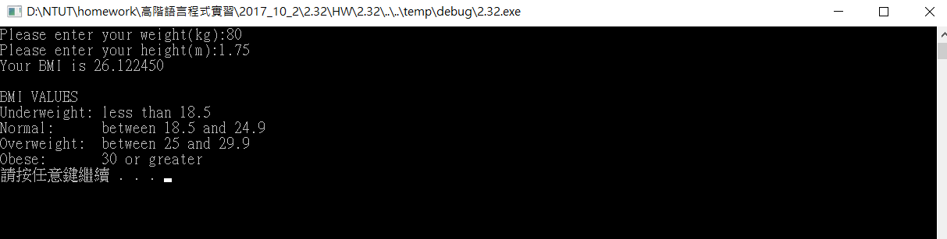

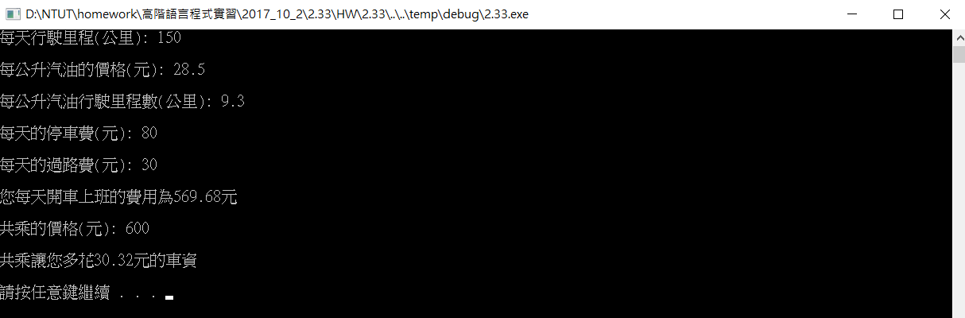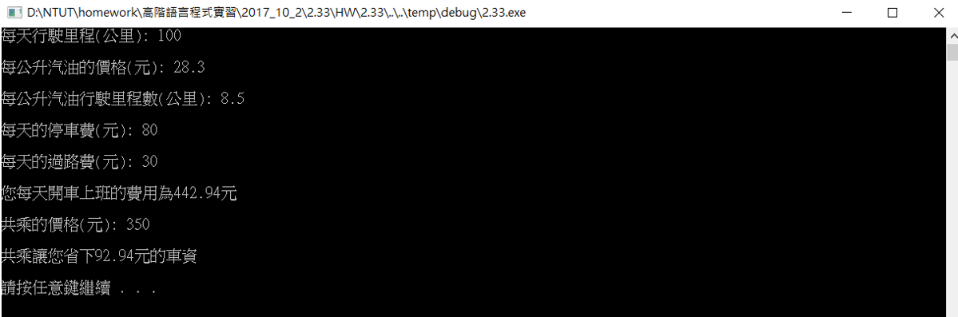

2.33